Max Mustermann
Musterstraße 123
12345 Musterstadt
max@mustermann.de
0171 23456789
Schlüsselkunden GmbH
Name Nachname
Straße 123
12345 Musterstadt

Musterstadt, 18.09.2023

Bewerbung als Key-Account-Manager bei Schlüsselkunden GmbH
Kennnummer 123456

Sehr geehrte Damen und Herren,

die Kombination aus kundenorientiertem Denken und strukturierter Arbeitsweise bildet den Kern eines erfolgreichen Key Account Managers. Diese Fähigkeiten, ergänzt durch meine akademische Ausbildung, möchte ich in Ihrem Unternehmen einbringen und weiterentwickeln.

Während meines Studiums der Betriebswirtschaftslehre an der Universität Musterstadt lag mein Schwerpunkt auf Marketing und Vertriebsmanagement. Besonders inspirierend fand ich das Modul "Kundenbeziehungsmanagement", in welchem ich ein tiefes Verständnis für die Bedeutung langfristiger Kundenbindung erwarb. Um meine theoretischen Kenntnisse in die Praxis umzusetzen, absolvierte ich ein dreimonatiges Praktikum bei der Vertrieb GmbH. Hier konnte ich den Account Managern bei der Betreuung strategischer Kunden zur Seite stehen und Einblicke in die Planung und Umsetzung von Vertriebsstrategien gewinnen. Mein Engagement und mein schnelles Einarbeiten ermöglichten es mir, selbstständig kleinere Kundenprojekte zu übernehmen und erfolgreich abzuschließen. Neben meiner akademischen Laufbahn war ich in verschiedenen studentischen Organisationen tätig, in denen ich Events organisierte und die Kommunikation mit Partnern und Sponsoren koordinierte. Diese Erfahrungen halfen mir, meine Teamfähigkeit und mein Organisationsgeschick zu stärken.

In Ihrem Unternehmen sehe ich die ideale Plattform, um meine Kenntnisse im Key Account Management zu vertiefen und mich weiterzuentwickeln. Ihr Ruf, junge Talente zu fördern, überzeugt mich, dass ich mit meiner Lernbereitschaft schnell einen Beitrag zum Erfolg Ihres Unternehmens leisten kann. Über die Gelegenheit, dies in einem persönlichen Gespräch zu vertiefen, freue ich mich sehr.

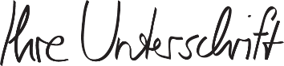
Mit freundlichen Grüßen

Max Mustermann

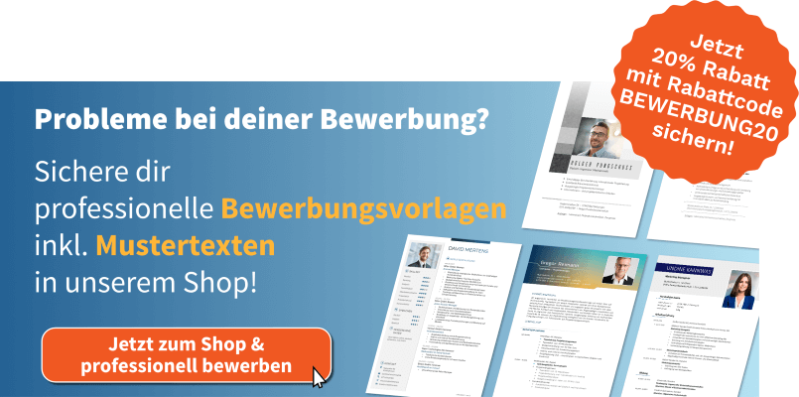

shop.bewerbung.net

